La virtualizzazione

Di cosa si tratta e vantaggi

Il concetto di macchina virtuale non é nuovo nel mondo dell'informatica, ma è un concetto compreso da pochi utenti nonostante venga utilizzato da loro frequentemente.

La tecnica di virtualizzazione viene utilizzato per risolvere importanti problemi come partizionare le risorse hardware, rendere un software portabile su più piattaforme, eseguire software progettato per architetture sorpassate su calcolatori moderni.

Per comprendere cos'è una macchina virtuale è prima necessario comprendere il significato della termine “virtuale”. Virtuale è un termine coniato nel mondo dell'ottica per comprendere gli oggetti nello specchio. Il riflesso di un oggetto nello specchio non è un oggetto fisico, eppure è la copia esatta dell'oggetto reale. Non a caso i fratelli Wachowski. nel film Matrix fanno attraversare uno specchio a Neo per uscire dal mondo virtuale ed entrare nel mondo reale.

Il significato del termine è evoluto nel tempo andando a descrivere tutto ciò che è una simulazione. Per simulazione invece si intende un'imitazione della realtà, ad esempio un simulatore di volo utilizzato dagli aspiranti piloti è una fedele riproduzione della cabina di pilotaggio e imita in maniera più precisa possibile movimenti in risposta alle manovre e al tempo atmosferico.

Il concetto di virtuale è molto utilizzato nel mondo informatico, ad esempio “memoria virtuale”, “realtà virtuale” o “macchina virtuale”.

Esistono molti tipi di macchina virtuale, ma tutte hanno in comune l'idea di avere un set di istruzioni macchina simulato accessibile all'utente. La macchina virtuale mappa le istruzioni macchina ricevute dall'utente in istruzioni della macchina reale su cui è in esecuzione.
L'idea di base delle macchine virtuali é di astrarre dalle componenti hardware di una macchina (CPU, RAM) ricreando ambienti software separati offrendo un'ambiente dedicato tramite scheduling della CPU e memoria virtuale. I dischi sono sostituiti da files assegnati alle macchine. Inizialmente questi dischi virtuali erano grezzi, alla creazione veniva allocato tutto lo spazio necessario; con i moderni formati – ad esempio qcow di qemu – é possibile assegnare una dimensione massima allocando solo pochi megabyte, permettendo overselling di spazio. Posso quindi creare dischi per una dimensione totale molto maggiore dello spazio realmente esistente negli hard disk reali. Vi sono buone ragioni per adottare una strategia di macchine virtuali legati sia alla necessità di utilizzare una macchina per più applicazioni differenti, sia per l'opportunità di disporre più ambienti software differenti. Si tratta in primo luogo, nell'ambito server, di un notevole risparmio monetario e un minor impatto ambientale. La possibilità di utilizzare un hardware, ove possibile, taglia di parecchio i costi di acquisto e manutenzione. Legato al fattore monetario é l'impatto ambientale: al comparto IT, in Europa, si deve il 2% delle emissioni CO2 tra produzione e utilizzo, considerando anche la necessità di sale server climatizzate. Un altro buon motivo per utilizzare server virtuali é la necessità di avere asset separati da mettere in sicurezza. Se consideriamo un mail server possiamo installare su una sola macchina dovecot e l'interfaccia web-mail che gira su Apache, ma nel caso di penetrazione nella macchina entrambi i servizi saranno compromessi. Dividendo su macchine virtuali differenti i due servizi nel caso in cui l'interfaccia web sia compromessa possiamo dare la possibilità agli utenti di accedere alla mail tramite pop/imap/smtp.
Per condividere le risorse é possibile disporre di reti LAN virtuali (vlan). Un tipo particolare di macchina virtuale é la Java Virtual Machine (JVM). Il compilatore java non compila il sorgente per una macchina o per un sistema operativo specifico, ma crea un bytecode, un binario adatto ad una macchina virtuale. Esistono varie implementazioni di questa macchina virtuale, sia per vari sistemi operativi (Linux, MacOS, Windows), sia per varie piattaforme Hardware (PC Intel, ARM...). In questo modo é possibile distribuire un solo compilato ed eseguirlo su qualsiasi piattaforma, purché sia possibile installare la JVM. Funzionamento analogo quello del Framework .NET di Microsoft.

La nascita delle VM: Gli esperimenti IBM
I primi esperimenti di macchine virtuali complete risalgono agli anni '80 e riguardano il Sistema Operativo sviluppato a Macchine Virtuali sviluppato nei centri di ricerca IBM. Il sistema operativo virtualizzava tutto: CPU, memoria e tutti i dispositivi di Input/Output. Inizialmente tutto il carico di lavoro era delegato all'hypervisor (il software di controllo), in seguito furono apportate modifiche hardware ai mainframe per alleggerire il carico.
Il sistema di macchine virtuali è la naturale evoluzione dei sistemi operativi a multiprogrammazione, cioè che davano la possibilità di eseguire più programmi contemporaneamente, dividendo le risorse con meccanismi di accomodamento e risoluzione della contesa basati su un sistema di priorità. Il Sistema Operativo si fa carico di mantenere il controllo esclusivo delle risorse permettendo ai programmi di accedervi tramite specifiche chiamate di sistema e bloccando i tentativi di eseguire istruzioni privilegiate.
VM ricrea una CPU virtuale, con medesime caratteristiche di quella reale. Quando il programma tenta di eseguire un'istruzione privilegiata interviene l'hypervisor per simulare il comportamento della CPU. In questo modo è possibile eseguire più sistemi operativi contemporaneamente.
Questa tecnica fu un successo sia dal punto di vista tecnico che commerciale. Molti clienti lo utilizzarono per creare ambienti di sviluppo e test, favorire migrazioni tra versioni differenti di sistemi operativi. Inoltre col passare del tempo vennero inserite istruzioni per emulare architetture hardware precedenti; era l'hypervisor a farsi carico di tradurre le istruzioni diverse.

Concezioni di virtualizzazione

Ci sono due principali scuole di pensiero sulle macchine virtuali spesso mischiate tra loro per ottenere architetture ottimali. I quattro modelli sono: modello IBM VM e java.

Il modello IBM
La prima tecnica utilizzata è il modello IBM. Ogni macchina virtuale è un'esatta copia della macchina reale, con una quantità di memoria ridotta. Questa tecnica veniva utilizzata per dividere gli enormi mainframe in macchine più piccole con capacità ridotte.
Il set di istruzioni virtuali è identico al set di istruzioni del processore reale. Il sistema ospitato può quindi eseguire tutte le operazioni che potrebbe eseguire sul sistema reale.
Questo sistema darebbe il controllo totale dell'hardware ad ogni macchina virtuale, dando anche la possibilità di interferire sul sistema reale o sulle altre macchine ospitate. Un esempio è la modifica di registri del processore o la modifica di aree di memoria assegnate ad altre macchine oppure ancora lo spegnimento del sistema. Per ovviare a questo inconveniente viene stilata una lista di comandi “sensibili”. Essenzialmente il sistema esegue le operazioni non sensibili e blocca le istruzioni segnalate come sensibili.

La Java Virtual Machine
Sul mercato esistono tanti tipi diversi di dispositivi i quali montano diversi sistemi operativi: macchine intel con linux o windows, PowerPC della Apple, cellulari ARM, mips e motorola con decine di firmware diversi. Per ognuna di queste possibili combinazioni é necessario riscrivere quasi totalmente il software. Per ovviare a questo problema la SUN ha proposto una situazione che utilizza come base una macchina virtuale, la java virtual machine.
Il sistema nacque dalle ceneri di Oak, un progetto parallelo della Sun aperto nel '91, volto alla creazione di una piattaforma di sviluppo per strumenti elettronici - dalle televisioni alle lavatrici – che non ebbe successo a causa della complessitá di utilizzo e dei numerosi bug. In seguito, nel Gennaio '95, il progetto fú sfruttato da Bill Joy, cofondatore della Sun, per creare un sistema operativo basato chiamato LiveOak. Il progetto fú ridimensionato al solo utilizzo su Internet, in seguito venne utilizzato il compilatore Java creato da Van Hoff. Con queste tecnologie venne creato un web browser di nuova concezione, il WebRunner, che inizió a far concorrenza a Mosaic.
(http://www.mokabyte.it/1998/10/javastory.htm)

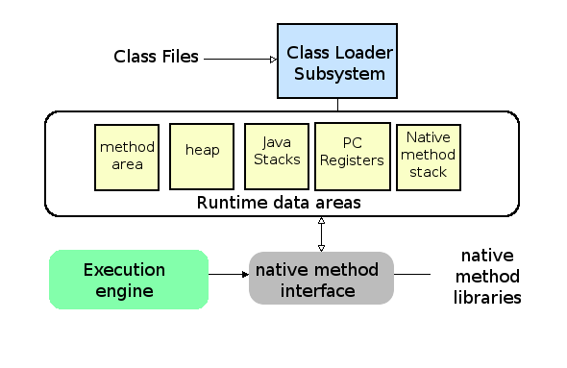
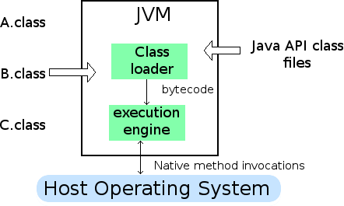
Le immagini sopra mostrano i principali componenti della Java Virtual Machine e le principali aree di memoria. Ogni JVM é composta da due sottosistemi principali: un class loader che ha il compito di caricare classi ed interfacce e un execution engine che esegue il bytecode.
La Method area é un'area di memoria condivisa tra tutti i thread; quando la jvm carica una classe il class loader legge le informazioni relative a quella classe – tipo di classe e modificatori, informazioni sui metodi, campi, variabili static – e le carica in quest'area di memoria.
Anche l'heap viene condivisa tra tutti i thread, ma ogni thread gestisce uno stack privato. É l'area di memoria in cui vengono allocate le istanze delle classi e gli array, gestito in frame le uniche operazioni possibili sono PUSH e POP.
Ogni thread ha un pc register (program counter register), un'area di memoria in cui viene salvata il numero di istruzione che sta eseguendo.
(http://www.dia.unisa.it/~ads/corso-security/www/CORSO-0304/jvm/3.htm
www.disi.unige.it/person/CazzolaW/seminari-2003/JVM.ppt )
Ci sono diverse tecnologie derivate dalla JVM originaria e molte soluzioni si basano su questa. Ad esempio Android, sistema operativo per smartphone marchiato Google, utilizza una versione modificata della JVM, Dalvik, architetturalmente simile ma con la gestione della memoria basata su registri e non stack.

Tipi di virtualizzazione
La virtualizazione si puó dividere in vari tipi: emulazione, Virtualizazione completa, paravirtualizazione, Operating System level Virtualization
L'emulazione é una tecnica che permette di creare macchine virtuali non modificate compilate per devices completamente diverse. Sono spesso utilizzate nei kit di sviluppo per testare applicazioni compilate per devices diversi (ad esempio cellulari, consolle).
Per full virtualization si intende la virtualzazione completa dei device della macchina, facendo vedere alla macchina ospite un hardware set completamente diverso. Rimane comunque uguale l'architettura della macchina virtuale e la macchina reale in modo da poter eseguire le istruzioni direttamente sulla cpu dell'host.
Un sistema di paravirtualizazione invece richiede una macchina guest modificata in modo da non eseguire alcuni comandi. Nel sistema pv infatti l'hypervisor regola l'accesso alle risorse hardware. Questo sistema ha notevoli vantaggi a livello prestazionale a discapito di stabilitá e sicurezza.
L'ultimo tipo é la virtualizzazione a livello di sistema operativo. In questa modalitá si utilizza lo stesso kernel della macchina reale su tutte le macchine. É la tecnica che richiede sicuramente meno risorse hardware ma presenta diversi svantaggi derivati dalla condivisione della memoria. Inoltre non é adatto a chi vuole utilizzare sistemi operativi diversi.

Gli Hypervisor
L'hypervisor é il cuore della tecnologia della macchina virtuale. Si tratta del software che agisce da strato tra le macchine virtuali e l'hardware. Ci sono due tipi di hypervisor. Il primo é di tipo “bare metal”, é il sistema operativo stesso ad agire da hypervisor, in alcuni casi si tratta di un sistema progettato a questo specifico scopo, come lo storico CP-CMS di IBM oppure un kernel modificato per essere usato da hypervisor, ad esempio XEN.
Il secondo tipo di hypervisor é un software che viene eseguito sopra un sistema operativo standard. L'hypervisor é il secondo livello mentre le macchine ospitate sono il terzo livello.

KVM
Kvm (kernel virtual machine) é l'hypervisor inserito nella mainline di Linux dalla versione 2.6.20. Attualmente é nella forma di modulo kvm.ko che fornisce il core della virtuializzazione (ma in futuro sará integrato direttamente nel kernel Linux). Esistono due moduli moduli kvm-intel.ko e kvm-amd.ko in grado di utilizzare i set di istruzioni dei processori Intel (Intel VT) e AMD (AMD-V) alleggerendo il carico di lavoro. Si appoggia su una versione modificata di qemu. Un notevole vantaggio é che ogni macchina virtuale KVM é rappresentato da un processo nel sistema operativo facilitando alcune operazioni di gestione di prioritá delle macchine e generiche migliorie al kernel portano a migliorie del sistema.
KVM lavora principalmente in full-virtualization, di seguito la tabella dell'hardware emulato.
Classe | Device
Scheda Video | Cirrus CLGD 5446 PCI VGA card or dummy VGA card with Bochs VESA extensions
PCI | i440FX host PCI bridge and PIIX3 PCI to ISA bridge
Dispositivi Input | PS/2 Mouse and Keyboard
Schede Audio | Sound Blaster 16, ENSONIQ AudioPCI ES1370, Gravis ultrasound GF1, CS4231A compatible
Schede di Rete | AMD Am79C970A (and Am7990?), E1000 (Intel 82540EM, 82573L, 82544GC), NE2000, and Realtek 8139
Watchdog | Intel 6300ESB or IB700

É possibile agire in modalitá paravirtualizazione, l'azienda statiunitense Red Hat che manutiene questo software, ha reso disponibili il driver di rete (kvmnet) e per block device (viostor) per guest windows sotto licenza GPL2.
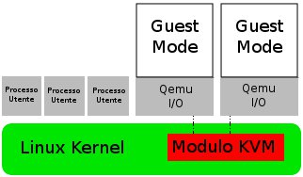

Xen
Xen é un Hypervisor inizialmente sviluppato dall'universitá di Cambrige, licenziata sotto GPLv2. Questo Hypervisor lavora principalmente in modalitá paravirtualization, regolando l'accesso alle risorse del sistema invece di emulare un'hardware generico.
Xen consiste in un kernel Linux o BSD modificato ad hoc. All'avvio della macchina reale viene avviata una macchina in dominio privilegiato (DOM-0) dalla quale vengono avviate le altre macchine virtuali in dominio non privilegiato (DOM-U). Questo sistema porta ad alte prestazioni rispetto alla virtualizzazione classica ma porta anche svantaggi non indifferenti. Tutto il sistema di virtualizzazione viene visto dal sistema operativo come un'unico processo quindi il crash della macchina in DOM-0 puó portare al crash di tutte le macchine virtualizzate.
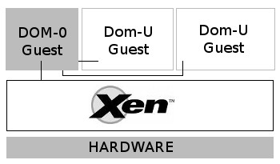

Server-ONE (server di macchine virtuali)
L'obiettivo del progetto é la creazione di un server che dia agli studenti la possibilitá di creare ed utilizzare macchine virtuali ed effettuare il download delle immagini dei dischi.

